Making your first Phaser 3 game

Part 1 - Introduction
By Richard Davey on 20th February 2018 @photonstorm
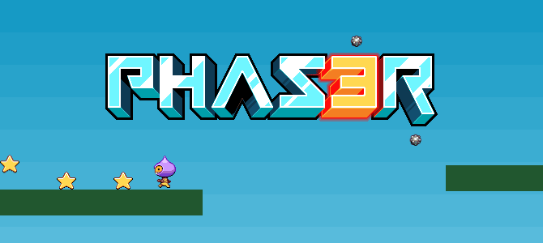
Bem-vindo ao nosso primeiro tutorial 'Fazendo um jogo com Phaser 3'. Nós vamos aprender como criar um pequeno jogo sobre um jogador correndo e pulando por plataformas, colecionando estrelas e evitando os inimigos. Ao passar por este processo, vamos explicar alguns dos principais recursos do framework.

O que é Phaser?
Phaser é um framework de jogos que visa ajudar os desenvolvedores a criarem jogos poderosos, multi-navegadores, muito rápido. Foi criado especificamente para aproveitar os benefícios dos navegadores modernos, tanto para desktop quanto para dispositivos móveis. O únicos requisito do navegador é suporte do elemento canvas.

Requisitos
Baixe este aquivo zip que contém cada passo deste tutorial em códigos e assets que o acompanham.
Você necessita ter um conhecimento muito básico de JavaScript.
Além disso certifique-se de que você passou pelo Guia de primeiros passos, ele mostrará como fazer o download do framework, configurar um ambiente de desenvolvimento local e dará uma visão da estrutura de um projeto da Phaser e de suas principais funcionalidades.
Se você já seguiu o Guia de Introdução, você fez o download do Phaser e deixou tudo configurado, pronto para codificar. Faça o download dos assets deste tutorial e descompacte-os em sua pasta raiz da web.
Abra a página part1.html no seu editor preferido e vamos dar uma olhada mais de perto no código. Depois de um pequeno HTML inicial o qual inclui o Phaser, a estrutura do código se parecerá com isso:
var config = {
type: Phaser.AUTO,
width: 800,
height: 600,
scene: {
preload: preload,
create: create,
update: update
}
};

var game = new Phaser.Game(config);

function preload ()
{
}

function create ()
{
}

function update ()
{
}
O objeto config é por onde você configura seu jogo no Phaser. Existem muitas opções que podem ser colocadas nesse objeto e, à medida que você expande seu conhecimento sobre o Phaser, você encontrará mais delas. Mas neste tutorial vamos apenas definir o renderizador, as dimensões e uma Scene padrão.
Uma instância de um objeto Phaser.Game é atribuída a uma variável local chamada game e o objeto de configuração é passado para ela. Isso iniciará o processo de dar vida ao Phaser.
No Phaser 2, o objeto game agia como o gateway para quase todos os sistemas internos e era frequentemente acessado a partir de uma variável global. No Phaser 3, esse não é mais o caso e não é mais vantajoso armazenar a instância do jogo em uma variável global.
A propriedade type pode ser Phaser.CANVAS, Phaser.WEBGL ou Phaser.AUTO. Este é o contexto de renderização que você pode usar para o seu jogo. O valor recomendado é Phaser.AUTO, o qual tenta automaticamente usar o WebGL, mas se o navegador ou o dispositivo não suportar, ele voltará ao Canvas. O elemento canvas que o Phaser cria será anexado ao documento no momento em que o script foi chamado, mas você também pode especificar um contêiner pai na config do jogo, caso queira.
As propriedades width e height definem o tamanho do elemento canvas que o Phaser criará. Neste caso, 800 x 600 pixels. Seu mundo no jogo pode ser de qualquer tamanho que você quiser, mas essa é a resolução em que o jogo será exibido.
A propriedade scene do objeto de configuração será abordada em maiores detalhes neste tutorial.

Part 2 - Loading Assets
By Richard Davey on 20th February 2018 @photonstorm
Vamos carregar assets que precisamos para o nosso jogo. Você faz isso fazendo chamadas ao Phaser Loader dentro de uma função da Scene chamada preload. O Phaser procurará automaticamente por essa função quando for iniciado e carregará qualquer coisa definida nela.
Atualmente, a função preload está vazia. Altere para:
function preload ()
{
this.load.image('sky', 'assets/sky.png');
this.load.image('ground', 'assets/platform.png');
this.load.image('star', 'assets/star.png');
this.load.image('bomb', 'assets/bomb.png');
this.load.spritesheet('dude',
'assets/dude.png',
{ frameWidth: 32, frameHeight: 48 }
);
}
Isto irá carregar 5 assets: 4 imagens e uma sprite sheet. Pode parecer óbvio para alguns de vocês, mas eu gostaria de mostrar o primeiro parâmetro, também conhecido como chave do asset (ou seja, 'sky', 'bomb'). Essa string é um link para o asset carregado e é o que você usará no seu código para criar Game Objects. Você está livre para usar qualquer string JavaScript válida como chave.

Exibir uma imagem
Para exibir uma das imagens que carregamos, coloque o seguinte código dentro da função create:
this.add.image(400, 300, 'sky');
Você pode encontrar isso em part3.html. Se você abri-lo em um navegador, você deve ver uma tela de jogo com um plano de fundo de céu azul cobrindo-o:

Os valores 400 e 300 são as coordenadas x e y da imagem. Por que 400 e 300? É porque no Phaser 3 todos os objetos do jogo são posicionados com base em seu centro por padrão. A imagem de fundo tem 800 x 600 pixels de tamanho, por isso, se fôssemos exibir ela centralizada em 0 x 0, veríamos apenas o canto inferior direito dela. Se o exibirmos em 400 x 300 você verá ela toda.
Dica: Você pode usar setOrigin para mudar isso. Por exemplo, o código: this.add.image(0, 0, 'sky').setOrigin(0, 0) irá redefinir a posição de desenho da imagem para o canto superior esquerdo. No Phaser 2, isso foi conseguido através da propriedade anchor, mas no Phaser 3 são as propriedadesoriginX e originY.
A ordem em que os objetos do jogo são exibidos corresponde à ordem em que você os criou. Então, se você deseja colocar um sprite de uma estrela acima do fundo, você precisa garantir que ele foi adicionado como uma segunda imagem, após a imagem do céu:
function create ()
{
this.add.image(400, 300, 'sky');
this.add.image(400, 300, 'star');
}
Se você colocar a imagem estrela primeiro, ela será encoberta pela imagem do céu.

Part 3 - World Building
By Richard Davey on 20th February 2018 @photonstorm
Por baixo dos panos this.add.image está criando um novo Game Object de Imagem adicionando-o à lista de exibição atual da Scene. Esta lista é onde todos os seus Game Objects vivem. Você poderia posicionar a imagem em qualquer lugar e o Phaser não se importaria. Claro, se estiver fora da região 0x0 a 800x600, você não o verá, porque estará "fora da tela", mas ainda existirá dentro da cena.
A cena em si não tem tamanho fixo e se estende infinitamente em todas as direções. O sistema de câmera controla sua visualização e você pode mover e aplicar zoom na câmera que está ativa conforme necessário. Você também pode criar novas câmeras para outras visualizações da cena. Este tópico está além do escopo deste tutorial, basta dizer que o sistema de câmeras no Phaser 3 é significativamente mais poderoso do que na versão 2. Coisas que não eram possíveis, agora são.
Por ora, vamos construir a Scene adicionando uma imagem de fundo e algumas plataformas. Aqui está a função create atualizada:
var platforms;

function create ()
{
this.add.image(400, 300, 'sky');

platforms = this.physics.add.staticGroup();

platforms.create(400, 568, 'ground').setScale(2).refreshBody();

platforms.create(600, 400, 'ground');
platforms.create(50, 250, 'ground');
platforms.create(750, 220, 'ground');
}
Em uma rápida olhada pelo código, você verá uma chamada para this.physics. Isso significa que estamos usando o sistema Arcade Physics, mas antes que possamos fazer isso, precisamos adicioná-lo ao nosso Game Config para informar ao Phaser que nosso jogo exige da física Arcade. Então, vamos atualizar-lo para incluir suporte à física. Aqui está a configuração do jogo revisada:
var config = {
type: Phaser.AUTO,
width: 800,
height: 600,
physics: {
default: 'arcade',
arcade: {
gravity: { y: 300 },
debug: false
}
},
scene: {
preload: preload,
create: create,
update: update
}
};
A nova adição é a propriedade physics. Com este código no lugar, o qual você pode encontrar no arquivo zip do tutorial como part4.html, se você executá-lo você verá uma cena muito mais parecida com um jogo:
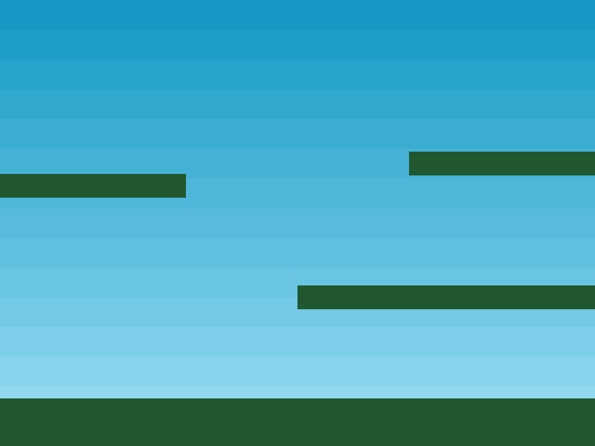
Temos um plano de fundo e algumas plataformas, mas como funcionam essas plataformas?

Part 4 - The Platforms
By Richard Davey on 20th February 2018 @photonstorm
Adicionamos um monte de códigos à nossa função create que merecem uma explicação mais detalhada. Primeiro, esta parte:
platforms = this.physics.add.staticGroup();
Ela cria um novo Grupo de Física Estática e o atribui à variável local platforms. No Arcade Physics existem dois tipos de corpos físicos: Dinâmico e Estático. Um corpo dinâmico é aquele que pode se movimentar por meio de forças como velocidade ou aceleração. Ele pode saltar e colidir com outros objetos e essa colisão é influenciada pela massa do corpo e outros elementos.
Em contraste, um corpo estático simplesmente tem uma posição e um tamanho. Não é afetado pela gravidade, você não pode ajustar a velocidade dele e quando algo colide com ele, ele nunca se move. Estático por nome, estático por natureza. E perfeito para o chão e plataformas que vamos deixar o jogador correr por aí.
Mas o que é um grupo? Como o nome indica, são maneiras de agrupar objetos semelhantes e controlá-los como uma única unidade. Você também pode verificar a colisão entre Grupos e outros objetos do jogo. Os grupos são capazes de criar seus próprios Game Objects através de funções auxiliares como create. Um Grupo de Física criará automaticamente filhos habilitados para física, poupando-lhe um pouco de trabalho braçal no processo.
Com o nosso Grupo de plataformas feito podemos usá-lo para criar as plataformas:
platforms.create(400, 568, 'ground').setScale(2).refreshBody();

platforms.create(600, 400, 'ground');
platforms.create(50, 250, 'ground');
platforms.create(750, 220, 'ground');
Como vimos anteriormente, ele cria esta cena:
No preload, importamos a imagem 'ground'. É um simples retângulo verde, com 400 x 32 pixels de tamanho e servirá para nossas necessidades básicas de plataforma:
A primeira linha de código acima adiciona uma nova imagem ground em 400 x 568 (lembre-se, as imagens são posicionadas com base no seu centro) - o problema é que precisamos dessa plataforma para abranger toda a largura do nosso jogo, caso contrário o jogador cai dos lados. Para fazer isso nós escalamos x2 com a função setScale(2). O chão agora mede 800 x 64, que é perfeito para as nossas necessidades. A chamada refreshBody() é necessária porque escalamos um corpo físico estático, então temos que dizer ao physics world sobre as mudanças que fizemos.
O chão é escalado e no lugar, então é hora das outras plataformas:
platforms.create(600, 400, 'ground');
platforms.create(50, 250, 'ground');
platforms.create(750, 220, 'ground');
O processo é exatamente o mesmo de antes, mas não precisamos escalar essas plataformas já que elas já têm o tamanho certo.
3 plataformas são colocadas ao redor da tela, separadas justamente para permitir que o jogador pule para elas.
Então vamos adicionar nosso jogador.

Part 5 - Ready Player One
By Richard Davey on 20th February 2018 @photonstorm
Temos algumas plataformas prontas para uso, mas ninguém para correr nelas. Vamos corrigir isso.
Crie uma nova variável chamada player e adicione o seguinte código à função create. Você pode encontrar em part5.html:
player = this.physics.add.sprite(100, 450, 'dude');

player.setBounce(0.2);
player.setCollideWorldBounds(true);

this.anims.create({
key: 'left',
frames: this.anims.generateFrameNumbers('dude', { start: 0, end: 3 }),
frameRate: 10,
repeat: -1
});

this.anims.create({
key: 'turn',
frames: [ { key: 'dude', frame: 4 } ],
frameRate: 20
});

this.anims.create({
key: 'right',
frames: this.anims.generateFrameNumbers('dude', { start: 5, end: 8 }),
frameRate: 10,
repeat: -1
});
Há duas coisas diferentes acontecendo aqui: a criação de um Physics Sprite e a criação de umas animações que ele pode utilizar.

Sprite com Física
A primeira parte do código cria o sprite:
player = this.physics.add.sprite(100, 450, 'dude');

player.setBounce(0.2);
player.setCollideWorldBounds(true);
Isso cria um novo sprite chamado player, posicionado a 100 x 450 pixels da parte inferior do jogo. O sprite foi criado através do Factory Physics Game Object (this.physics.add), que significa que ele possui um corpo de Física dinâmico por padrão.
Depois de criar o sprite, é dado um leve fator de ressalto de 0,2. Isto significa que quando aterrissar depois de pular, ele saltará muito levemente. O sprite é então definido para colidir com os limites do mundo do jogo. Os limites, por padrão, estão do lado de fora das dimensões do jogo. Como definimos o jogo como sendo 800 x 600, o jogador não poderá correr fora desta área. Isso impedirá que o player saia das bordas da tela ou salte pela parte superior.

Animações
Voltando sua atenção para a função preload, verá que o personagem 'dude' foi carregado como uma sprite sheet, não uma imagem. Isso é porque contém quadros de animação. É assim que o sprite sheet completo se parece:

Há 9 quadros no total, 4 para correr à esquerda, 1 para olhar para a câmera e 4 para correr à direita. Nota: O Phaser suporta virar os sprites para salvar quadros de animação, mas, para este tutorial, vamos mantê-lo no modo antigo.
Nós definimos duas animações chamadas 'left' e 'right'. Aqui está a animação da esquerda:
this.anims.create({
key: 'left',
frames: this.anims.generateFrameNumbers('dude', { start: 0, end: 3 }),
frameRate: 10,
repeat: -1
});
A animação 'left' usa quadros 0, 1, 2 e 3 e roda a 10 quadros por segundo. O valor 'repeat -1' diz para a animação fazer um loop.
Este é o nosso ciclo de corrida padrão e o repetimos para correr na direção oposta, usando a tecla 'direita'.
Informação Extra: No Phaser 3, o Animation Manager é um sistema global. Animações criadas dentro dele estão disponíveis globalmente para todos os Objetos do Jogo. Eles compartilham os dados básicos de animação enquanto gerenciam suas próprias timelines. Isso permite definir uma única animação uma vez e aplicá-la a quantos Objetos forem necessários. Isso é diferente do Phaser 2, no qual as animações pertenciam especificamente aos Objetos em que foram criados.

Part 6 - Body Velocity: A world of physics
By Richard Davey on 20th February 2018 @photonstorm
O Phaser tem suporte a uma variedade de diferentes sistemas de física, cada um atua como um plugin disponível para qualquer Scene do Phaser. No presente momento ele dispõe de Arcade Physics, Impact Physics e Matter.js Physics. Neste tutorial, usaremos o sistema Arcade Physics para o nosso jogo, que é simples e leve, perfeito para navegadores móveis.
Quando um Physics Sprite é criado, ele recebe uma propriedade body, que é uma referência ao seu Arcade Physics Body. Este representa o sprite como um corpo físico na engine Arcade Physics. O objeto body tem muitas propriedades e métodos os quais podemos brincar.
Por exemplo, para simular os efeitos da gravidade em um sprite, basta escrevermos:
player.body.setGravityY(300)
Este é um valor arbitrário, mas logicamente, quanto maior o valor, mais pesado seu objeto aparenta e mais rápido ele cai. Se você adicionar isso ao seu código ou executar part5.html, verá que o player cai sem parar, ignorando completamente o terreno que criamos anteriormente:
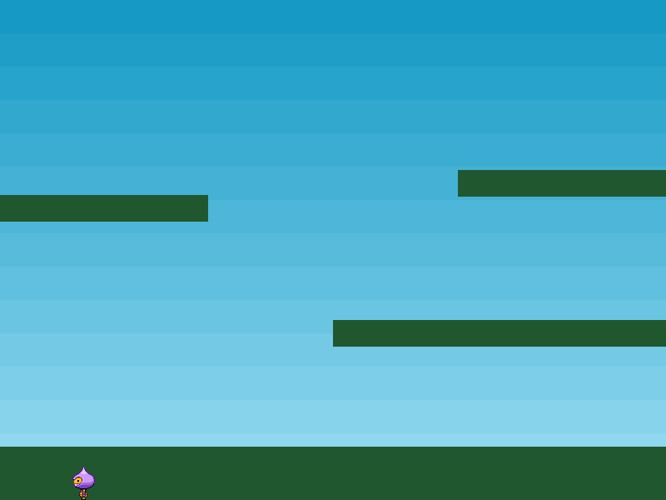
A razão para isso é que ainda não estamos testando a colisão entre o solo e o jogador.
Nós já dissemos ao Phaser que nosso solo e nossas plataformas seriam corpos estáticos. Se não tivéssemos feito isso e tivéssemos criado eles dinâmicos, quando o jogador colidisse com eles, pararia por um momento e então tudo teria desmoronado. Isto porque, a menos que seja dito o contrário, o sprite ground é um objeto físico em movimento e quando o jogador toca nele, a força resultante da colisão é aplicada ao ground, fazendo com que, os dois corpos troquem suas velocidades e o ground começa a cair também.
Para permitir que o jogador colida com as plataformas, podemos criar um objeto Collider. Esse objeto monitora dois objetos físicos (Groups também podem ser incluídos) e verifica colisões ou sobreposição entre eles. Se isso ocorrer, é possível opcionalmente, invocar seu callback, mas não exigimos isso apenas para colidir com as plataformas:
this.physics.add.collider(player, platforms);
O Collider é que realiza a magia. Recebe dois objetos, testa colisão e executa a separação contra eles. Neste caso, estamos passando o sprite do jogador e o grupo de plataformas. Ele é esperto o bastante para executar testes de colisões contra todos os membros do Grupo, portanto, esta chamada irá colidir contra o solo e todas as plataformas. O resultado é uma plataforma firme que não cai:
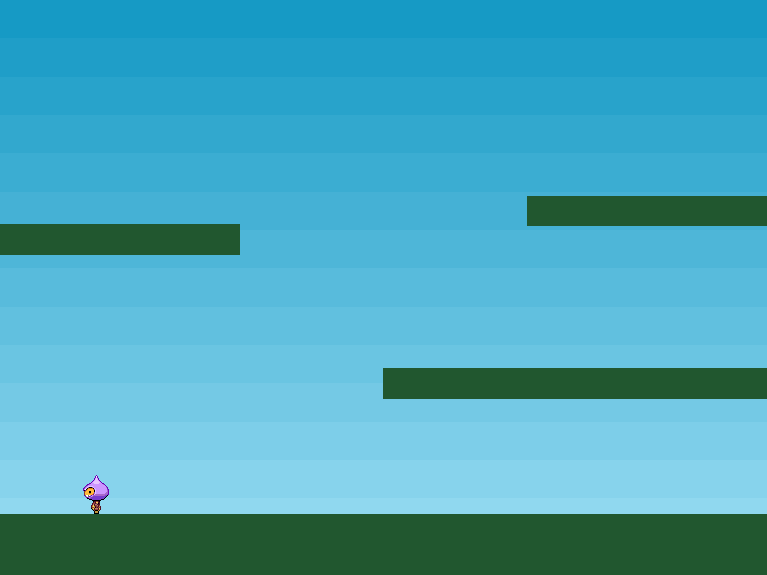

Part 7 - Controlling the player with the keyboard
By Richard Davey on 20th February 2018 @photonstorm
As Colisões agora vão muito bem, mas realmente precisamos que o jogador se mova. Você provavelmente pensaria em ir para a documentação e pesquisar como adicionar um event listener, mas isso não é necessário aqui. O Phaser tem um gerenciador de inputs do teclado integrado e um dos benefícios isto é essa pequena função:
cursors = this.input.keyboard.createCursorKeys();
Isso preenche o objeto de cursores com quatro propriedades: up, down, left, right, que são todas as instâncias do objeto Key. Então tudo o que precisamos fazer é chamar eles em nosso loop update:
if (cursors.left.isDown)
{
player.setVelocityX(-160);

player.anims.play('left', true);
}
else if (cursors.right.isDown)
{
player.setVelocityX(160);

player.anims.play('right', true);
}
else
{
player.setVelocityX(0);

player.anims.play('turn');
}

if (cursors.up.isDown && player.body.touching.down)
{
player.setVelocityY(-330);
}
Embora tenhamos adicionado muito código, tudo deve ser bem legível.
A primeira coisa que o código faz é verificar se a tecla esquerda está sendo pressionada. Se for o caso, aplicamos uma velocidade horizontal negativa e iniciamos a animação de execução 'left'. Se a tecla da direita da direita esta sendo pressionada, em vez disso, nós fazemos o oposto. Já que estamos resetando a velocidade e ajustando-a desta maneira, em cada quadro, cria-se um estilo de movimento "stop-start".
O sprite do jogador se moverá apenas quando uma tecla estiver pressionada e parará imediatamente quando não estiver. O Phaser também permite criar movimentos mais complexos, com impulso e aceleração, mas já temos o efeito que precisamos para este jogo. A parte final da verificação da tecla define a animação para 'turn' e zera a velocidade horizontal caso nenhuma tecla estiver pressionada.

Pule nisso
A parte final do código adiciona a capacidade de pular. O cursor para cima é a nossa tecla de salto e testamos se está pressionada. No entanto, também testamos se o jogador está tocando o chão, se não fizermos isto, eles poderá pular no ar.
Se ambas as condições forem atendidas, aplicamos uma velocidade vertical de 330 px/seg. O jogador cairá no chão automaticamente por causa da gravidade. Com os controles configurados, agora temos um jogo que podemos explorar. Carregue a part7.html e jogue. Tente ajustar valores como o de pulo de 330 para valores mais baixos e mais altos e veja o efeito que ele terá.
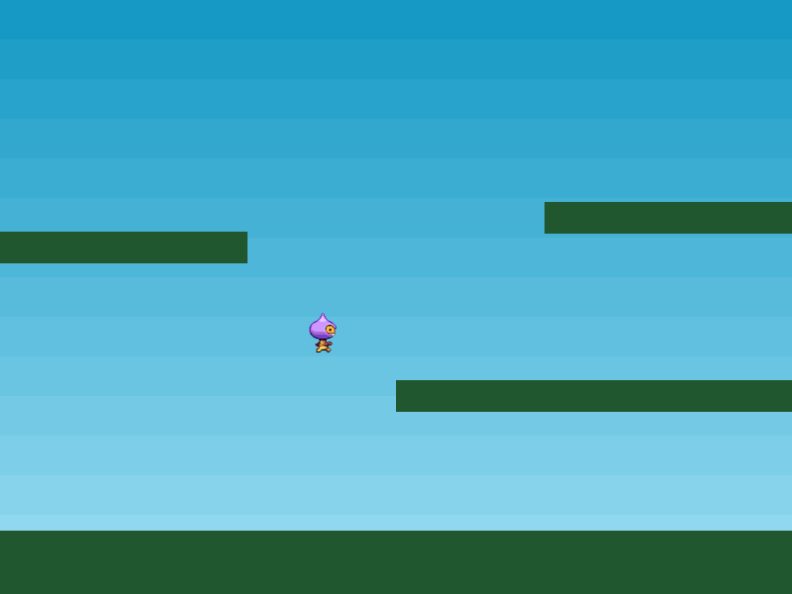

Part 8 - Stardust
By Richard Davey on 20th February 2018 @photonstorm
É hora de dar ao nosso joguinho um propósito. Vamos jogar algumas estrelas na cena e permitir que o jogador as colete. Para conseguir isso, criaremos um novo grupo chamado 'stars' e o preencheremos. Em nossa função create, adicionamos o seguinte código (isto poderá ser visto em part8.html):
stars = this.physics.add.group({
key: 'star',
repeat: 11,
setXY: { x: 12, y: 0, stepX: 70 }
});

stars.children.iterate(function (child) {

child.setBounceY(Phaser.Math.FloatBetween(0.4, 0.8));

});
Este processo é semelhante a quando criamos o grupo de plataformas. Como precisamos que as estrelas se movam e saltem, criamos um grupo dinâmico de física em vez de um estático.
Grupos são capazes de receber objetos de configuração para ajudar em sua inificalização. Neste caso, o objeto de configuração do grupo tem 3 partes: Primeiro, ele define a key de textura para ser a imagem de estrela. Isso faz com que filhos criados receberão essa textura por padrão. Em seguida, ele define o valor da propriedade repeat como 11. Pois, como ele cria um filho automaticamente, repetindo 11 vezes significa que obteremos 12 no total, o que é exatamente o que precisamos para o nosso jogo.
A parte final é setXY - isto é usado para definir a posição dos 12 filhos que o Grupo cria. Cada filho será posicionado começando em x: 12, y: 0 aumentando x em 70 a cada vez. Isso significa que o primeiro filho será posicionado em 12 x 0, o segundo será 70 pixels a diante, em 82 x 0, o terceiro está em 152 x 0 e assim por diante. A propriedade "step" é uma maneira realmente útil de espaçar um grupo de filhos durante a criação. foi escolhido o número 70 porque todos os 12 filhos estarão perfeitamente espaçadas em toda a tela.
A próxima parte do código itera por todos os filhos do grupo e fornece um valor de bounce Y aleatório entre 0,4 e 0,8. O intervalo de bounce é entre 0, sem ressalto, e 1, um ressalto total. Como as estrelas são todas geradas em y 0 a gravidade irá puxar elas para baixo até colidirem com as plataformas ou com o solo. O valor de bounce significa que eles retornarão aleatoriamente até que finalmente se acomodem.
Se fôssemos rodar o código como está agora, as estrelas iriam cair para baixo do jogo e sumiriam de vista. Para parar, precisamos checar sua colisão contra as plataformas. Podemos usar outro objeto Collider para fazer isso:
this.physics.add.collider(stars, platforms);
Além de fazer isso, também verificaremos se o jogador se sobrepõe a uma estrela ou não:
this.physics.add.overlap(player, stars, collectStar, null, this);
Isso diz ao Phaser para verificar se há sobreposição entre o player e qualquer estrela no grupo de estrelas. Se encontradas, elas são passadas para a função 'collectStar':
function collectStar (player, star)
{
star.disableBody(true, true);
}
Bem simples, a estrela tem sua física desabilitada e seu Game Object pai fica inativo e invisível, removendo sua exibição. Rodando o jogo agora nos dá um player que pode correr, pular, saltar das plataformas e coletar estrelas que caem de cima. Nada mal para algumas linhas de código, na maior parte, espero que, bem legível :)
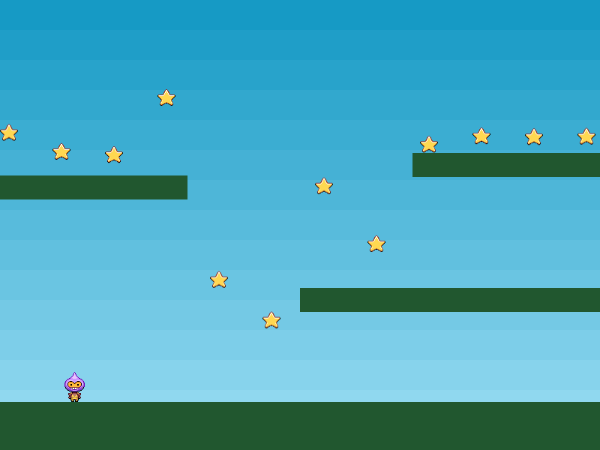

Part 9 - A score to settle
By Richard Davey on 20th February 2018 @photonstorm
Há dois toques finais que vamos adicionar ao nosso jogo: um inimigo para evitar, que pode matar o jogador, e uma pontuação quando você coletar as estrelas. Primeiro, a pontuação.
Para fazer isso, vamos utilizar um Text Game Object. Criamos duas novas variáveis, uma para guardar a pontuação real outra para o próprio objeto de texto:
var score = 0;
var scoreText;
O scoreText foi configurado na função create:
scoreText = this.add.text(16, 16, 'score: 0', { fontSize: '32px', fill: '#000' });
16 x 16 é a coordenada em que o texto será exibido. 'score: 0' é a string padrão a ser exibida e o objeto a seguir contém o tamanho e cor da fonte. Ao não especificar qual fonte usaremos o Phaser utilizará seu padrão, que é Courier.
Em seguida, precisamos modificar a função collectStar para que, quando o jogador pegar uma estrela, sua pontuação aumente e o texto seja atualizado:
function collectStar (player, star)
{
star.disableBody(true, true);

score += 10;
scoreText.setText('Score: ' + score);
}
Com isso 10 pontos são adicionados para cada estrela e o scoreText é atualizado para mostrar este novo total. Se você executar part9.html, verá as estrelas caírem e a pontuação aumentará conforme você as coleta.
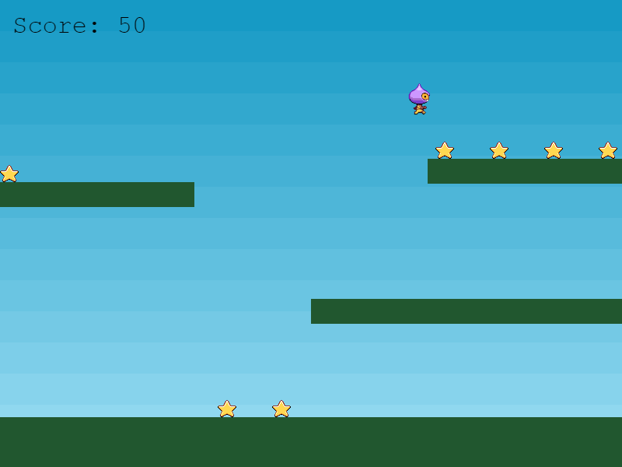
Na parte final, vamos adicionar alguns vilões.

Part 10 - Bouncing Bombs
By Richard Davey on 20th February 2018 @photonstorm
Para deixar nosso jogo mais completo, é hora de adicionar alguns vilões. Isso dará um bom elemento de desafio, algo que antes estava faltando.
A ideia é: Quando você coletar todas as estrelas pela primeira vez, será lançado uma bomba saltitante. A bomba irá saltar aleatoriamente pela fase e se você colidir com ela, você morre. Todas as estrelas irão reaparecer para que você as colete de novo, e se você o fizer, uma nova bomba será lançada. Isto irá dar ao jogador um desafio: conseguir a pontuação mais alta sem morrer.
A primeira coisa que precisamos é um Group para as bombas e alguns Colliders:
bombs = this.physics.add.group();

this.physics.add.collider(bombs, platforms);

this.physics.add.collider(player, bombs, hitBomb, null, this);
As bombar irão quicar nas plataformas, e se o player encostar nelas nós iremos chamar a função hitBomb. Ela irá parar o jogo e pintar o player de vermelho.
function hitBomb (player, bomb)
{
this.physics.pause();

player.setTint(0xff0000);

player.anims.play('turn');

gameOver = true;
}
Até agora tudo bem, mas nós precisamos soltar as bombas. Para fazer isto modificaremos a função collectStar:
function collectStar (player, star)
{
star.disableBody(true, true);

score += 10;
scoreText.setText('Score: ' + score);

if (stars.countActive(true) === 0)
{
stars.children.iterate(function (child) {

child.enableBody(true, child.x, 0, true, true);

});

var x = (player.x < 400) ? Phaser.Math.Between(400, 800) : Phaser.Math.Between(0, 400);

var bomb = bombs.create(x, 16, 'bomb');
bomb.setBounce(1);
bomb.setCollideWorldBounds(true);
bomb.setVelocity(Phaser.Math.Between(-200, 200), 20);

}
}
Nós utilizamos um método do Grupo chamado countActive para ver quantas estrelas sobraram vivas. Se não houver nenhuma, então o jogador coletou todas, com isso nós utilizamos a função de iterate para reativar todas as estrelas e resetar suas posições para zero. Isto fará com que todas as estrelas caiam do topo da tela de novo;
A próxima parte do código cria a bomba. Primeiro nós escolhemos uma coordenada x aleatória, sempre no lado oposto ao player, apenas para dar uma chance a ele. Então a bomba é criada, ela é configurada para colidir com o world, quicar e ter uma velocidade aleatória.
O resultado final é este pequeno sprite de bomba que salta pela tela. pequena o bastante para ser facilmente evitada, no começo, mas assim que os números aumentam começa a ficar bem difícil!
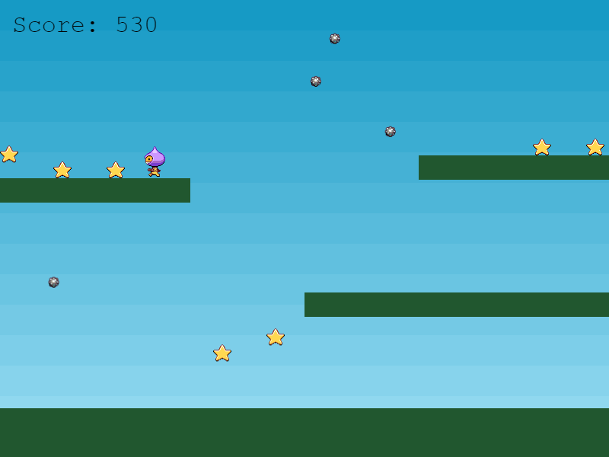
E o nosso jogo está feito :)

Conclusão
Você agora aprendeu como criar um sprite com propriedades físicas, controlar seu movimento e torna-lo interativo com outros objetos em um pequeno game world. Existem muitas outras coisas que você pode fazer para aperfeiçoar este jogo. Por que não expandir o tamanho da fase e permitir que a câmera role? Talvez adicionar vilões de diferentes tipos, diferentes valores, ou dar ao player uma barra de vida.
Ou para um jogo não violento, você pode torna-lo um speed-run e desafiar o jogador a coletar as estrelas o mais rápido possível.
Com o que você aprendeu neste tutorial, e as centenas de exemplos disponíveis, você deve ter agora uma fundação sólida para futuros projetos. Mas como sempre, se você tiver uma dúvida, precisar de um conselho, ou quer compartilhar o que você estrá trabalhando, então sinta-se a vontade para pedir ajuda no fórum do Phaser.

Facebook Instant Games
Phaser 3 agora tem suporte total para criar Facebook Instant Games. Agora você aprendeu como criar um jogo utilizando o Phaser, por quê não ver como é fácil converte-lo em um Instant Game no nosso Guia de primeiros passos.

